Espacio curricular: Prehistoria general – Civilizaciones americanas

Docente a cargo: Profesor Juan Arias

Actividad correspondiente a la semana del 16-03-2020 al 20-03-2020

**Tema 1: EL CONCEPTO DE PREHISTORIA**

Estimados alumnos!!!

Damos inicio a nuestro cursado abordando el 1er tema del programa.

En este sentido, en esta semana pensaremos en el concepto de PREHISTORIA; teniendo como soporte bibliográfico una publicación del prehistoriador Ripoll López.

A continuación presento algunos datos bibliográficos del autor.

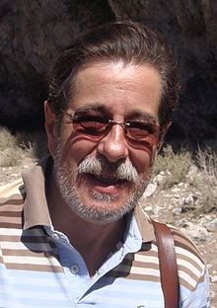Sergio Ripoll López ​ es un prehistoriador español. Es doctor en Prehistoria por la UNED (Universidad Nacional de educación a Distancia) desde 1988; así, como profesor titular de esa rama de la ciencia desde el año 1989, sobre la que ha realizado importantes trabajos de campo y números publicaciones.

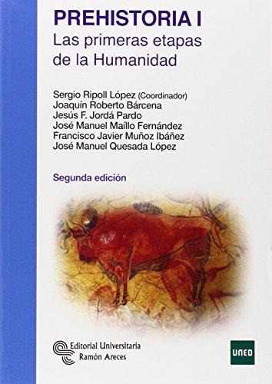

Su publicación más relevante es:

PREHISTORIA I. Las primeras etapas de la humanidad

**ACTIVIDADES:**

Leemos el texto propuesto y respondemos a las siguientes preguntas:

1. ¿Por qué podemos sostener que el concepto de prehistoria es un concepto equívoco?
2. ¿Cuál es la relación entre prehistoria, historia, arqueología y antropología?
3. ¿Cuál fue la influencia de la geología en el desarrollo de la prehistoria?
4. Conceptualizar:
5. Prehistoria sociológica
6. Prehistoria funcionalista
7. ¿A qué se denomina evolucionismo?

Respondemos las consignas interactuando con nuestros compañeros (grupo de 4 a 6 integrantes y enviamos las respuestas al mail: [juanarias@educ.ar](mailto:juanarias@educ.ar)

ASUNTO: PREHISTORIA T.P. N° 1

No olvidar colocar el nombre de todos los integrantes del grupo.

Fecha de presentación: 24-03-2020